**Профилактика алиментарно-зависимых заболеваний**

Здоровое, рациональное питание - залог здоровья, высокой работоспособности и активного долголетия человека. Основной фактор, определяющий рациональность питания, - это сбалансированность пищевых веществ: белков и их аминокислот, жиров, углеводов, витаминов, минералов, микроэлементов, которые должны поступать в организм в необходимом количестве и в определенном соотношении друг с другом. Наиболее рациональным является такой пищевой рацион, в котором при наименьшей калорийности обеспечивается поступление в организм в полном объеме всех необходимых пищевых веществ.

В целом продукты питания характеризуются пищевой, биологической и энергетической ценностью. Биологическая ценность определяется содержанием в продукте незаменимых, жизненно важных пищевых веществ - количеством белка, наличием в нем незаменимых аминокислот, наличием в продукте витаминов, микроэлементов, полиненасыщенных жирных кислот и др. Энергетическая ценность отражает количество энергии, которое дают организму углеводы, белки и жиры, содержащиеся в продукте.

Энергетическим источником в питании человека являются продукты, богатые углеводами и жирами, а источниками пластических веществ (из которых строятся ткани и органы человека) - белки животного происхождения.

Пищевая ценность определяется содержанием пищевых веществ, энергетической ценностью, наличием биологически активных веществ, перевариваемостью, усвояемостью, органолептическими и дегустационными свойствами, а также эколого-гигиенической безопасностью.

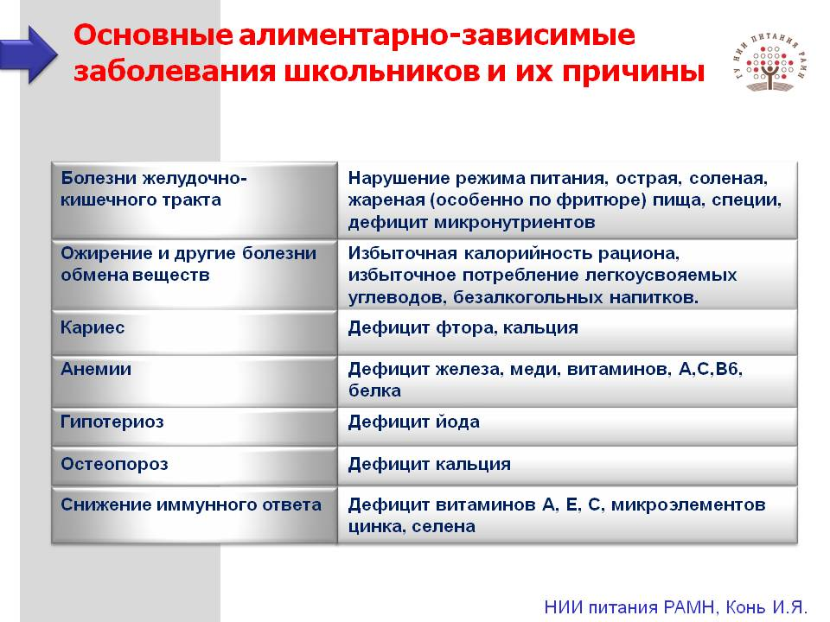

### Пищевое отравление детей – профилактика заболеваний

Приведем основные правила профилактики пищевых отравлений у детей:

* Первое и главное правило взрослые должны помнить еще со школьной скамьи: «мойте руки перед едой», причем это не просто общий лозунг, а жизненно важная необходимость. Мытье рук перед приемом пищи в несколько раз снижает риск отравления.
* Далее, второе правило – тщательно мойте продукты, которые употребляете в сыром виде – овощи и фрукты. Не давайте детям сырое молоко и яйца. Пастеризованное молоко с магазина так же рекомендуется кипятить.
* Не позволяйте детям употреблять в пищу «взрослые» продукты, такие как японские суши, копченая рыба, грибы и так далее.
* Мясо птиц, животных, должно проходить тщательную температурную обработку, пользуйтесь правилом: «мясо не переваришь». Это же касается рыбы, морепродуктов и яиц.
* При домашнем консервировании строго придерживайтесь технологии и температурного режима для уничтожения спор ботулизма. Не используйте домашние или фабричные продукты со вздутием пакетов, банок или крышек (его еще называют бомбаж). Не употребляйте в пищу продукты с подозрительным запахом или консистенцией.
* Храните в холодильнике скоропортящиеся продукты только в течение их срока годности и в емкости с закрытой крышкой. Помните, что очень быстро портятся торты, пирожные с кремом, салаты с майонезом, открытые пакеты с продуктами и напитками, в которых нет консервантов, например, натуральные соки. Запомните ориентировочное время хранения популярных продуктов в холоде до 8 градусов (без холода оно намного меньше, а иногда продукты вообще не подлежат хранению без холода). Конечно, современные консерванты могут продлить жизнь некоторым продуктам, но надо ли вам напрасно рисковать здоровьем своих детей.
* Творожная масса, творожный крем или сырки – в холоде до 24 часов (без холода хранить нельзя).
* Пирожки жаренные с мясом или рыбой - в холоде до 24 часов, в прохладном месте до 12 часов.
* Пирожное со сливочным кремом – в холоде до 6 С° время хранения до 36 часов, в прохладном месте до 12 часов.
* Пирожное с заварным кремом – в холоде до 6 часов, без холода хранить нельзя.
* Подавайте горячие рыбные или мясные блюда на стол вскоре после приготовления, не храните портящиеся продукты вне холодильника.
* При покупке и перед употреблением всегда проверяйте срок годности продуктов.
* Не покупайте очень ранние фрукты и овощи (например, помидоры, арбузы, дыни или клубнику), в них, как правило, много химических стимуляторов роста, которые могут вызвать острое отравление.
* Не покупайте еду в сомнительных местах с рук или лотков. Особенно в жаркое время года, особенно на пляже, особенно мясные продукты (чебуреки, беляши и т.д.) особенно детям! Помните, что мясо на солнце уже спустя 20-30 минут может превратиться в яд.